

### **ФЕДЕРАЛЬНАЯ СЛУЖБА**

### **РОССИЙСКОЙ ФЕДЕРАЦИИ**

### **ПО КОНТРОЛЮ ЗА ОБОРОТОМ НАРКОТИКОВ**

#### **УПРАВЛЕНИЕ ПО ТЮМЕНСКОЙ ОБЛАСТИ**

**МЕТОДИЧЕСКОЕ ПОСОБИЕ**

**для специалистов органов и учреждений системы профилактики безнадзорности и правонарушений участвующих в работе по противодействию наркопотреблению и наркопреступности и выявлению правонарушений в сфере незаконного оборота наркотиков**

**г. Тюмень**

**2015 год**

Существующий высокий уровень наркотизации общества продолжает представлять прямую угрозу национальной безопасности страны, оказывает негативное влияние на демографическое и социально-экономическое развитие Российской Федерации. Руководством страны за минувшие пять лет принят ряд стратегических решений, которые качественно обновили облик антинаркотической политики Российской Федерации и пути ее реализации.

В 2014 году всеми правоохранительными органами Тюменской области продолжена целенаправленная работа в сфере сокращения спроса и предложения наркотических средств и психотропных веществ.

Однако, несмотря на достаточно высокую эффективность деятельности правоохранительных органов в сфере противодействия наркопреступности наркоситуация в области продолжает оставаться сложной.

Анализ данных медицинской статистики по итогам 2014 года свидетельствует о снижении смертности от передозировки наркотическими средствами и числе зарегистрированных фактов доставления в лечебные учреждения лиц с наркотическими отравлениями. Так, число лиц впервые взятых на диспансерный учет за отчетный период составило 311 человек, что в 2 раза выше аналогичного периода прошлого года.

Основными потребляемыми видами наркотических средств являются синтетические психостимуляторы и наркотики опийной группы. В подавляющем большинстве лица, употребляющие синтетику впервые взяты на диспансерный учет в областном центре, г.Тобольске и Тюменском районе, что свидетельствует об отлаженной структуре сбыта на территории этих муниципальных образований. В городах Заводоуковск, Ялуторовск, Бердюжском, Голышмановском, Уватском и Ярковском районах отмечаются единичные случаи впервые поставленных на учет потребителей курительных смесей и «солей».

Всего по данным департамента здравоохранения области в 2014 году на диспансерном учете состояло 3420 потребителей наркотических средств, что незначительно превышает показатели аналогичного периода 2013 года. Управление расценивает это как положительный фактор – работает процесс раннего выявления лиц, употребляющих наркотики, данные лица получают весь комплекс наркологической помощи.

Наибольшее число наркопотребителей состоит на диспансерном учете в Тюмени – 2503 человека, Тобольске – 267, Ишиме – 148, Заводоуковском городском округе – 95 человек.

За 2014 год в лечебно-профилактические учреждения области с диагнозом «отравление наркотическими веществами» поступило 215 человек, что на 32,4 % ниже показателя аналогичного периода прошлого года - 318. Из общего числа отравлений:

- в 177 случаях причиной стало потребление синтетических курительных смесей и «солей» (АППГ-149);

- в 27 случаях отравления произошли в результате потребления опиатов (АППГ- 169);

- в 9 случаях или 4,2 % причиной отравлений явилось потребление каннабиноидов (АППГ-0);

- в 2 случаях потребление амфетамина (АППГ-0).

По предварительным данным за январь-декабрь 2014 года число умерших от отравления (передозировки) наркотическими средствами в области составило 41 человек, что на 32,8 % ниже АППГ- 61.

Всего в 2014 году правоохранительными органами области зарегистрировано свыше 3 200 преступлений, связанных с незаконным оборотом наркотиков.

За отчетный период сотрудниками Управления зарегистрировано свыше 1100 преступлений. Увеличилось количество выявленных тяжких и особо тяжких преступлений, а также связанных со сбытом наркотиков.

Предварительным расследованием оконченосвыше 470 уголовных дел, расследовано 101 преступление, совершенное в организованных формах.

Из незаконного оборота Управлением изъято около 184 килограмм различных веществ. Пресечена поставка на территорию области 168 оптовых партий наркотиков различных видов наркотиков, в том числе порядка 70 килограмм синтетических наркотических средств, их производных и аналогов.

С учётом приграничного расположения области особое внимание уделяется пресечению контрабанды наркотиков. В 2014 году всеми правоохранительными органами зарегистрировано 26 преступлений, из них 21 выявлено Управлением. Пресечено 3 международных канала поставки наркотиков из Республики Казахстан, 8 фактов поступления сильнодействующих веществ из Республики Беларусь.

Одним из приоритетных направлений деятельности Управления является перекрытие каналов поступления наркотиков в регион посредством почтовых отправлений. В целях выявления подобных фактов, Управлением на постоянной основе проводятся мероприятия на пунктах сортировки почтовой корреспонденции. В 2014 году произведено 77 подобных изъятия общей массой свыше 40 кг. При этом курительные смеси и «соли» поступали на территорию оперативного обслуживания в основном с территории Москвы. Также выявлен один факт поставки наркотиков из Китая, массой 400 гр., а также 13 фактов поставки небольших партий наркотиков из Нидерландов, Польши, Германии, Канады и Украины.

Традиционно рост количества преступлений, связанных со сбытом курительных смесей и «солей» отмечается с использованием сети Интернет. В результате мониторинга, проводимого оперативной службой Управления в 2014 году выявлено 95 активных интернет-сайтов, содержащих сведения о подобной продукции, еще 16 отделом межведомственного взаимодействия. Во всех случаях информация направлена в Роскомнадзор для принятия решения об их запрещении.

С учетом того, что Тюмень и крупные муниципальные образования Тюменской области являются востребованными рынками сбыта наркотиков представители органов и учреждений системы профилактики в своей деятельности могут столкнуться с фактами изготовления, хранения, сбыта или употребления наркотиков. Однако, владея специальной информацией, они способны оказать содействие в выявлении и пресечении преступлений и правонарушений в сфере НОН.

Таким образом, специалистам, участвующим в работе по противодействию наркопотреблению и наркопреступности,необходимо знать признаки наркопотребления, контактные телефоны служб и учреждений, осуществляющих антинаркотическую деятельность, обладать сведениями о наиболее распространенных в регионе наркотиках, иметь представление и об особенностях современной наркокультуры, среди которых можно отметить следующие:

* Изменение структуры наркорынка (появляется спрос на новые наркотические средства);
* Использование сети Интернет для пропаганды наркопотребления и продажи наркотиков;
* Вовлеченность СМИ в трансляцию идеологии наркогенных субкультур;
* Формирование в обществе «либерального» отношения к наркопотреблению и наркопотребителю.

**Что такое наркотики с точки зрения закона?**

**Наркотические средства** – вещества синтетического или естественного происхождения, препараты, растения, включенные в Перечень наркотических средств, психотропных веществ и их прекурсоров, подлежащих контролю в РФ.

**Психотропные вещества** – вещества синтетического или естественного происхождения, препараты, природные материалы, включенные в Перечень наркотических средств, психотропных веществ и их прекурсоров, подлежащих контролю в РФ.

**Прекурсоры** – вещества, часто используемые при производстве, изготовлении, переработке наркотических средств и психотропных веществ, включенные в Перечень наркотических средств, психотропных веществ и их прекурсоров, подлежащих контролю в РФ.

**Виды наркотических средств и психотропных веществ**

Все наркотические средства и психотропные вещества можно разделить на шесть основных групп:

1. опиаты («опиум», «героин», «кодеин», «дезоморфин», а также полностью синтетические опиаты «метадон», «фентанил» (3-метилфентанил));
2. каннабис (препараты конопли, изготавливаемые из конопли посевной, «марихуана, «гашиш» (смола каннабиса). В настоящее время на рынке наркотиков появились различные курительные смеси – «синтетические каннабиноиды»;
3. психостимуляторы (кокаин, амфетамин, метамфетамин (первитин), 4-гидрокси бутират натрия, 1, 4-бутандион, гаммабутиролактон**)**;
4. галлюциногены (МДМА, МДА, псилоцин и псилоцибин, ЛСД, некоторые дизайнерские наркотики);
5. лекарственные (фармацевтические) препараты(феназепам, реланиум, реладорм, трамадол, лирика, прегабалин, тропикамид и др.);
6. допинговые препараты.

Необходимо помнить, что любое необычное психофизическое состояние человека, при отсутствии от него запаха алкоголя, может свидетельствовать об употреблении наркотических или психотропных веществ. Состояние наркотического опьянения характеризуется проявлением ряда признаков, различающихся в зависимости от вида наркотика.

**Наиболее распространённые способы употребления наркотических средств**

1. Перорально – употребление через рот.
2. Инъекция:
   * подкожная;
   * внутривенная;
   * внутримышечная.
3. Ингаляция.
4. Интраназальный – вдыхание через нос.
5. Трансдермальный – принятие через кожу.
6. Растворение под языком.

**Наиболее характерные признаки наркотического опьянения**

|  |
| --- |
| **Общие (очевидные)** |
| - следы от уколов («дорожки» по ходу вен);  - следы порезов, участки пигментации кожи, синяки;  - коричневый налет на языке;  - свернутые в трубочку бумажки;  - маленькие ложечки, капсулы, пузырьки,  таблетки, капсулы в упаковках без названия или с необычными изображениями и надписями. |
| **Поведенческие** |
| - усиление безразличия к происходящему рядом;  - ухудшение памяти;  - неадекватная реакция на критику;  - агрессивность, вспыльчивость, потеря энтузиазма;  - частая и неожиданная смена настроения;  - невозможность сосредоточиться;  - бессонница;  - неряшливость;  - конфликтность. |
| **Внешние** |
| - бледность кожных покровов, необычная сонливость, медленная, «растянутая» речь, стремление к уединению, зрачки сужены и не реагируют на изменение освещения, снижение болевой чувствительности (наркотики опийной группы);  - повышенная чувствительность к раздражителям, дрожание пальцев, суетливость (психостимуляторы);  - нарушение координации движения, расширение зрачков, покраснение лица (каннабиноиды);  - нарушение восприятия внешнего мира, нарушение координации движения, повышенная частота пульса, расширение зрачков, дрожание рук (галлюциногены) |

**Опийная группа**

**Героин** – встречается в виде порошка, иногда в виде комков от бежевого до серовато-коричневого цвета с характерным запахом уксуса. Главным образом, героин употребляется путём внутривенных инъекций.

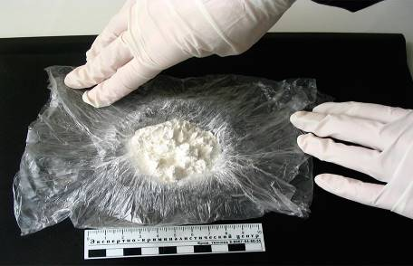

Героин

**Дезоморфин** – кустарно изготавливаемый из кодеинсодержащих лекарственных препаратов (коделак, пенталгин, пиралгин, седалгин-М, седалгин-нео, терпинкод, тетралгин и др.) наркотик. Основной способ употребления – внутривенные инъекции.

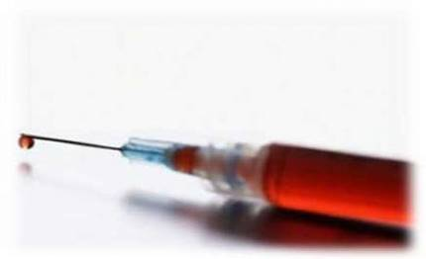

Шприц с дезоморфином

**Признаки опьянения**

Характерны необычная сонливость в самое разное время, медленная «растянутая речь», «отставание» от темы и направления разговора, добродушное, покладистое, предупредительное поведение, человек будто находится в задумчивости, стремится к уединению в тишине, темноте, несмотря на время суток. Наблюдаются перепады настроения от нормального до эйфорического. Координация движений не нарушена. Зрачки узкие (с булавочную головку), кожные покровы бледные, сухие, иногда кожный зуд. У начинающих потребителей может быть рвота.

**Абстиненция/синдром отмены («ломка»)**

Лицо бледное с землистым оттенком, темные круги вокруг глаз. Насморк, чихание, тошнота, рвота, понос. Ломящие боли в суставах, мышцах рук, ног, поясницы, спины, из-за которых больные не находят себе места. Озноб, холодный пот. Бессонница. Отсутствие аппетита. Зрачки расширены. Настроение тоскливо-злобное. Больные раздражительны, агрессивны. Абстиненция без лечения длится до 10-12 дней.

**Последствия длительного употребления**

Потребитель истощен. Кожа бледная, морщинистая. Выглядит намного старше своих лет. Могут разрушаться зубы. Ногти и волосы тусклые, ломкие. Множество проколов в области вен, «дорожки». Угасание половой функции. Часты нарывы на коже и во внутренних органах, заражение крови, поражение печени и сердца. Потерян интерес к окружающему миру. Ухудшается память, повышается утомляемость, сужается круг интересов. Огромный риск заражения ВИЧ, гепатитом из-за использования общих шприцев. Очень велика опасность передозировки с тяжелыми последствиями, возможно, со смертельным исходом.

**Каннабисная группа**

**Марихуана –** простейший препарат, состоящий из высушенных частей конопли (обычно светлые, зеленовато-коричневые мелко размолотые сушеные листья, стебли и цветущие верхушки конопли). Курение - основной способ употребления препаратов конопли.

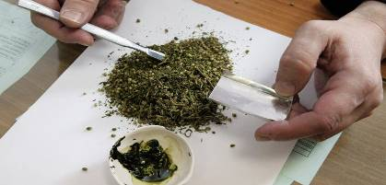

Марихуана

**Гашиш**  – собранная с волосковых желёз конопли и высушенная смола, похожая на пластилин. Встречается в виде колбасок, лепёшек, плоских кружков или брикетов. Цвет – от чёрного до различных оттенков коричневого, серовато-зелёного и зелёного.

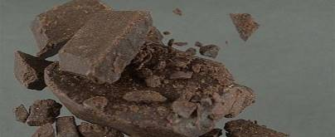

**Признаки опьянения**

Опьяняющий эффект зависит от личностных особенностей и ситуации. Опьянение в группе характеризуется заразительностью эмоций, которые распространяются с одного члена группы на всех остальных. Наблюдаются неудержимые приступы смеха по незначительному поводу либо острые приступы страха с попыткой бежать. Если опьянена группа людей, то смех или страх охватывают всех в одинаковой степени. Человек беспечен и легкомыслен. У него меняется восприятие времени и предметов. Движения плохо координированы. Зрачки расширены, покраснение лица, век. Речь «заметающаяся». Повышен аппетит. Могут развиваться галлюцинации.

**Абстиненция/ синдром отмены («ломка»)**

Марихуана вызывает слабую физическую зависимость и слабо выраженный синдром отмены. Характеризуется раздражительностью, потерей аппетита, снижением массы тела, бессонницей, ознобом и тремором (дрожанием) во всем теле. Продолжительность до 4-5 дней.

**Последствия длительного употребления**

Потребитель легко утомляется, раздражителен. Частые инфекции дыхательных путей. Может развиться рак легких. В некоторых случаях наблюдаются: нарушение настроения (депрессия, чувство тревоги), ухудшение памяти, нарушение мышления, быстрая деградация личности. Возможны гашишные психозы. Снижение либидо, импотенция. Возникают грубые поведенческие нарушения с частыми антисоциальными поступками. Возможен переход на более сильные наркотики.

**Курительные смеси**

На протяжении последних лет наркорынок стал заполняться новыми видами психоактивных веществ, среди которых особо выделяются курительные смеси.

Это синтетические каннабиноиды **–** «Спайс», «Микс» и др.), представляют собой растительную массу (табак, лекарственные сборы и др.) на которую нанесены синтетические наркотики.

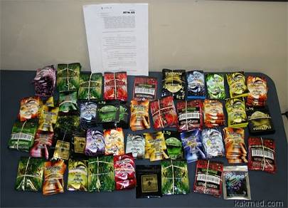

Внешний вид упаковки курительных смесей

**Последствия употребления**

Употребление курительных смесей негативно влияет на состояние здоровья человека. Например, стимуляторы, входящие в состав курительных смесей, разрушают головной мозг, пагубно влияют на органы дыхания, сердечно-сосудистую и детородную систему. Систематическое применение курительных смесей провоцирует физическую и психическую адаптацию, а абстинентный синдром (или синдром отмены) проявляется в болях во всем теле, тошноте и лихорадке. Курение смеси приводит к расстройству психики. Под угрозой оказываются память, умственная деятельность, внимание. Кроме того, эти наркотики зачастую производятся в антисанитарных условиях и содержат опасные для организма примеси.

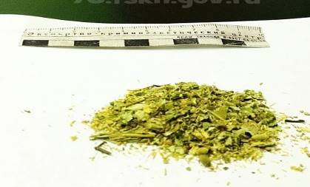

Курительная смесь

**Группа психостимуляторов**

**Кокаин** – психостимулятор, изготавливаемый из листьев растения Кока. Чаще встречается в виде белого кристаллического порошка. Кокаин может использоваться путём инъекций, вдыхания, глотания и курения. Основной способ употребления – вдыхание через трубку в нос.

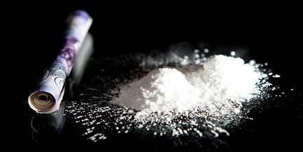

Кокаин

**Амфетамин, метамфетамин (первитин),** синтетические психостимуляторы. К этой группе относятся синтетические вещества, содержащие соединения амфетамина. Встречаются в виде порошка от белого до розового и оранжево-коричневого цветов с характерным запахом органических растворителей. Возможны различные способы употребления наркотика: с напитками, внутривенные инъекции, путём вдыхания через нос.

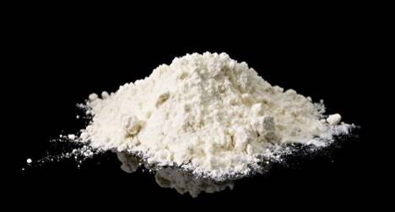

Амфетамин в порошковой форме

При изготовлении наркотиков в кустарных условиях (первитин) используют лекарственные эфедринсодержащие препараты. Встречается в виде жидкости от бесцветной, до насыщенного жёлто-коричневого цвета. Основной способ употребления - внутривенные инъекции.

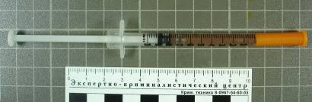

Инсулиновый шприц с первитином

**Признаки опьянения**

Опьяневший суетлив, болтлив, возбужден. Состояние повышенной активности, настроение приподнятое. Человек ощущает необычайную легкость в теле, мышление становится четким и ясным. Аппетит снижен, появляется способность не спать несколько суток, но затем наступает сильное утомление и длительный сон. Бледное лицо, расширение зрачков. Сухость во рту (постоянно облизывают губы). Сексуальное возбуждение.

**Абстиненция/синдром отмены («ломка»)**

Общая резкая физическая слабость, разбитость, вялость. Головная боль. Кожные покровы сальные. Тики на лице. В первые часы абстиненции наблюдается раздражительность, вспыльчивость, грубость. Нарастает тревога, внутреннее напряжение. Настроение снижено. Человек озлоблен, беспокоен. Через несколько часов эти проявления ослабевают. Жизнь представляется бессмысленной и ненужной. На пике абстиненции возможны попытки самоубийства.

**Последствия длительного употребления**

Потребитель крайне неряшлив, неопрятен, выглядит старше своих лет. Глаза запавшие с нездоровым блеском. На коже гнойнички, по ходу вен – множественные следы инъекций. Употребление наркотика идет циклически – чередование своеобразных «запоев» с полным прекращением: периоды интенсивного употребления эфедрона (2-3 суток) сопровождаются отсутствием аппетита, общим физическим истощением, потерей веса. Затем следует перерыв в употреблении, во время которого отмечаются сонливость, апатия, пониженное настроения, резь в глазах, тошнота, головокружение. Хроническое потребление ведет к развитию психоза – тяжело переживаются галлюцинации, бред, утомление и депрессия. Могут иметь место нарушения в работе всех внутренних органов, в том числе, характерные для внутривенных потребителей наркотиков заболевания вен, заражение крови, инфекции, передающиеся через грязные шприцы и иглы (ВИЧ, сифилис, гепатиты).

**4-гидрокси бутират натрия, 1,4-бутандион, гаммабутиролактон** – психотропные вещества синтетического происхождения. Встречается в виде прозрачной жидкости. Основной способ употребления как с напитками, так и в чистом виде.

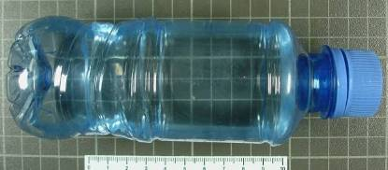

Пластиковая бутылка с прозрачной жидкостью –

4-гидроксибутират натрия

**Гаммабутиролактон, 4-гидрокси бутират натрия, 1,4-бутандион**

**Признаки опьянения**

Малые дозы вызывают эффект, схожий с воздействием на человека алкоголя: повышается общительность, появляется ощущение приподнятого настроения, снижается уровень критичности к собственному поведению.

**Абстиненция/синдром отмены («ломка»)**

При отмене абстиненция развивается в виде тремора, беспокойства, возбуждения, волнения, тревоги, паранойи.

**Последствия длительного употребления**

Передозировка приводит к головокружению, тошноте, нарушению зрения, потере ориентации в пространстве, припадкам, остановке дыхания и летальному исходу.

**Группа галлюциногенов (МДМА, МДА – «Экстази», ЛСД, галлюциногенные грибы)**

**«Экстази»** – общее название для группы синтетических наркотиков-стимуляторов амфетаминовой группы, часто с галлюциногенным эффектом. Встречается чаще всего в таблетированной форме с различной цветовой гаммой, и различными логотипами. Основной способ употребления – энтеральный.

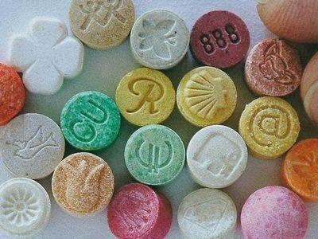

«Экстази» в таблетированной форме

**Псилоцин** и **псилоцибин –** галлюциногены растительного происхождения, содержатся в грибах-поганках, которые могут выращивать дома. Употребляется в виде кусочков свежих или высушенных грибов.

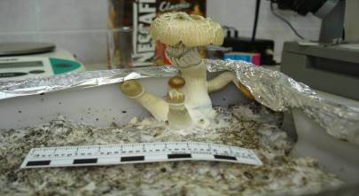

Гриб, выращенный в домашних условиях

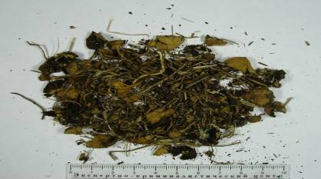

Грибы в засушенном виде

**ЛСД** – (диэтиламид лизергиновой кислоты) синтетический галлюциногенный наркотик. Как правило, данным наркотиком пропитываются листки бумаги или картона, именуемые «марками». Способ употребления – рассасывание в полости рта.

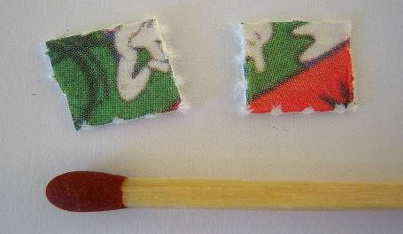

Кусочки картона «марки», пропитанные ЛСД

**Дизайнерские наркотики** – психоактивные вещества, представляющие собой аналоги или производные уже существующих наркотиков и обладающих их свойствами. Могут быть представлены в виде солей для ванн, подкормки для растений и др. Способы употребления различные, от проглатывания и вдыхания через нос, до внутривенных инъекций.

**Признаки опьянения**

Опьянение в первые минуты характеризуется повышением температуры тела, расширением зрачков, тошнотой, головокружением, слабостью. Психические эффекты наступают через 15-20 минут: повышается настроение, искажается восприятие окружающего мира – звуки могут«ощущаться», а цветовые оттенки «слышаться», время течет медленнее. Увеличивается выносливость, физическая сила. Человек может выдерживать экстремальные нагрузки.

**Абстиненция/синдром отмены («ломка»)**

Быстро развивается психическая зависимость. После прекращения действия наркотика состояние апатии, подавленности, усталости, сонливости – расплата за искусственный «разгон» организма. Это состояние длится несколько дней.

**Последствия длительного употребления**

Без препарата человек не способен к продуктивной деятельности. Употребление приводит к физическому и нервному истощению. Быстро развивается дистрофия внутренних органов. Истощение психики ведет к тяжелейшим депрессиям, вплоть до самоубийств. Известны летальные случаи из-за высокой температуры тела и чрезмерного физического напряжения, вызванного действием наркотика.

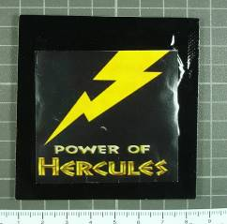 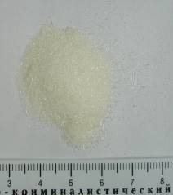

Внешний вид упаковки с мефедроном «солью для ванн»

При отсутствии средств на наркотики, наркозависимые лица могут принимать снотворные препараты.

**Группа седативных (успокаивающих)** и снотворных веществ встречается в виде официальных препаратов (обычно таблеток или капсул). Существует много их разновидностей. Наиболее опасные из них – производные барбитуратовой кислоты, а также другие препараты (феназепам, реланиум, реладорм),которыемогут вызвать психическую и физическую зависимость.

**Эти препараты применяют в медицине для лечения состояний, сопровождающихся тревогой, страхом, напряженностью, бессонницей, а также при эпилепсии**

**Признаки опьянения**

Опьянение развивается при употреблении доз, превышающих лечебные. Внешне напоминает алкогольное опьянение: нарушение координации движений, шаткая походка, невнятная речь. Настроение от вecелого до безразличного, или агрессивного, причем меняется внезапно. Опьяневший расторможен, болтлив, назойлив, внимание неустойчиво, в разговоре перескакивает с одной темы на другую, берется за несколько дел сразу и не заканчивает их. События до и в период опьянения забывает. Выход из опьянения через сон.

**Абстиненция/синдром отмены («ломка»)**

От этих препаратов зависимость очень сильная. При отмене абстиненция развивается в тот же день и достигает своего пика через 2-3 дня. Пациент беспокоен, не находит себе места. Настроение злобное, депрессивное, могут проявляться вспышки ярости. Отмечается дрожание рук, слабость, головокружение, тошнота, рвота, бессонница, головная боль, боли в мышцах, снижение аппетита. На пике абстиненции могут быть приступы панического страха, галлюцинации, бред, судорожные припадки. Это состояние опасно для жизни.

**Последствия длительного употребления**

При хронической интоксикации развиваются нарушения движений, речи. Кожные покровы бледные, сальные, на языке – грязно-коричневый налет. Часто и подолгу спят днем, их невозможно разбудить. Заторможен, взгляд «тупой», внимание рассеяно, быстро снижается память и интеллект, настроение злобно-тоскливое. Частые пациенты психиатрических больниц, т.к. зависимость от препаратов ведет к развитию психозов, судорожных припадков, депрессии и самоубийствам.

**Андрогенные анаболические стероиды**

Анаболические стероиды  — это гормональные препараты, повышающие в организме уровень тестостерона, отвечающие за  выносливость и мышечную массу. В России свободная продажа части анаболиков запрещена. Они отнесены к сильнодействующим средствам и продаются строго по рецепту врача.

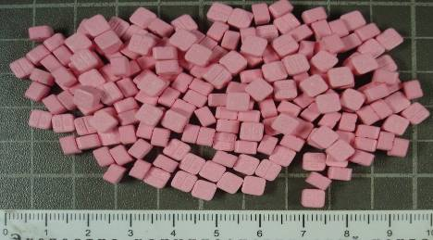

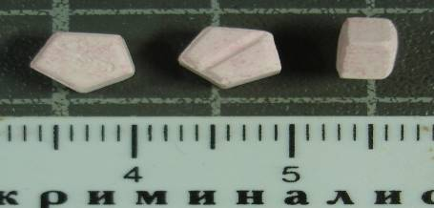

Анаболические стероиды в таблетированной форме

**Последствия употребления**

Увеличение силы и выносливости под влиянием анаболиков недолговечно, спортсменам приходится принимать всё большие дозы допинга.

В итоге, нарушается гормональный баланс организма, повреждается сердце и печень. Мужчинам грозят импотенция и бесплодие, женщинам – прекращение менструаций и «омужествление». У юношей и девочек останавливается рост. Опасность таится и в психологической зависимости, развитии депрессий и злости.

**Насвай**

Никотиносодержащий продукт, традиционный для Центральной Азии. Наркотиком не является. Основной составляющей насвая является табак или махорка, вместо которой ранее использовалось местное растение «нас». В насвай входят пепел льна или других растений, гашёная известь, куриный помёт и кизяк, а также растительное масло и другие компоненты.

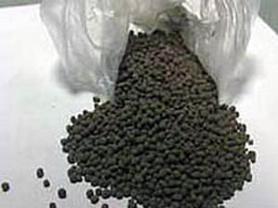

Насвай

**Последствия употребления**

Эффект от приёма насвая заключается в непродолжительном (не более 5-7 минут) лёгком расслаблении и помутнении в глазах. Прием может сопровождаться приступами тошноты, головной болью, расстройством желудка, образованием волдырей на губах. Острые ощущения, как правило, сопровождаются тошнотой и поносом. Онкологи выяснили, что 80% больных раком губы, языка, гортани употребляют насвай. Поскольку в состав насвая входит помет животных, есть вероятность заражения инвазивной инфекцией. Развивается никотиновая зависимость и у тех, кто сигарет еще не пробовал. Да еще и возникает зависимость от самого насвая. Самовнушение, сформированное торговцами, расхваливающих насвай как средство для поднятия настроения, делает свое дело, и подросток впадает в психологическую зависимость от насвая. А дальше – желание более ярких ощущений и, как следствие, переход к алкоголю и наркотикам.

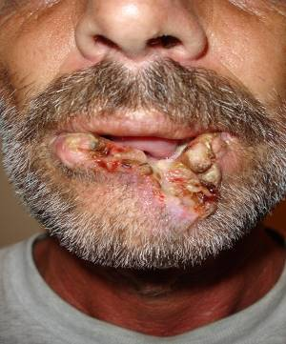

**Незаконный сбыт наркотиков**

**Определение** – «любой способ их возмездной либо безвозмездной передачи другим лицам (продажа, дарение, обмен, уплата долга, дача взаймы и т.д.), а также иные способы реализации, например путем введения инъекций» Сбыт может осуществляться как напрямую, непосредственно от сбытчика к получателю наркотика, так и с использованием тайников. В данном случае наркоторговец прячет свой товар в тайник и сообщает получателю наркотика, где его забрать. Тайник может быть устроен на улице, а также в подъездах, почтовых ящиках, электрических и пожарных щитах. В случае обнаружения такого тайника с наркотиком (по вашему мнению), необходимо принять меры, указанные ниже.

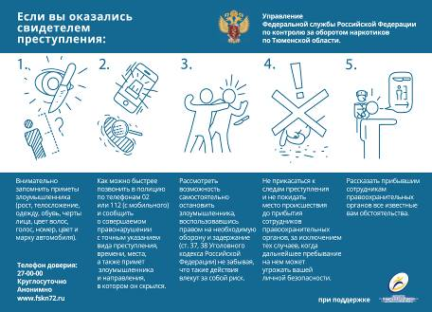

**Притоны**

Зачастую сбыт наркотиков сопряжён с их употреблением. В данном случае квартира посещается посторонними лицами в любое время суток или в конкретный промежуток времени. Данные лица, имеют характерные для наркоманов поведенческие особенности или внешний вид. В этом случае в помещении можно найти использованные шприцы со следами крови, ложки, пустые стеклянные колбы со следами нагара, ватные или марлевые шарики со следами крови, вещества бурого цвета.

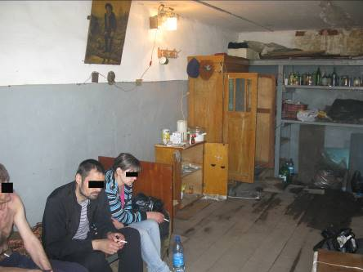

**Незаконное производство наркотиков**

**Определение** - производством наркотических средств, психотропных веществ или их аналогов признаются совершенные умышленно действия, направленные на серийное получение таких средств или веществ из растений, химических и иных веществ.

В жилых и не жилых помещениях не только распространяют наркотики, но и производят их. В этом случае из помещения исходят резкие, едкие запахи ацетона, уксуса или бензина, распространение которых носит периодический характер. При производстве используется специальное химическое или иное оборудование.

Наличие упаковок от лекарственных препаратов в большом количестве, стеклянных ёмкостей (пузырьков) из-под йода, спичечных коробков также может свидетельствовать об изготовлении наркотиков.

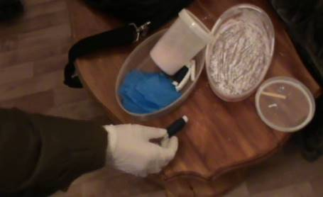

**Культивирование наркотикосодержащих растений**

**Определение** – культивирование означает создание специальных условий для посева и выращивания наркотикосодержащих растений, а также совершенствование технологии их выращивания, выведение новых сортов, повышение их урожайности и устойчивости к неблагоприятным погодным условиям.

Для этих целей приспосабливают комнаты в жилых помещениях и нежилых постройках (подвалы домов, чердаки, технические постройки) делая из них теплицу. О незаконном культивировании могут свидетельствовать такие признаки как наличие мощной вентиляционной системы, имеющиеся в помещении электролампы высокой мощности, что приводит к высокому энергопотреблению, а также большое количество упаковок из-под земли (грунта), удобрений в больших количествах.

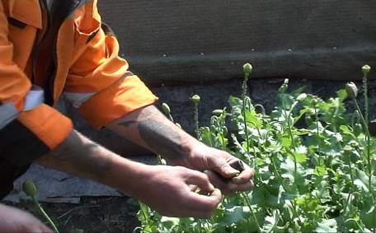

**Ответственность за участие в незаконном обороте наркотиков**

**Административная ответственность**

Регламентируется Кодексом Российской Федерации об административных правонарушениях.

**Статья 6.8. Незаконный оборот наркотических средств, психотропных веществ или их аналогов**

Незаконные приобретение, хранение, перевозка, изготовление, переработка без цели сбыта наркотических средств, психотропные вещества, их аналоги или растения, содержащие наркотические средства или психотропные вещества, либо их части, содержащие наркотические средства или психотропные вещества

- наказание штраф или административный арест до 15 суток.

**Статья 6.9. Потребление наркотических средств или психотропных веществ без назначения врача**

- наказание - штраф или административный арест до 15 суток.

**Статья 20.20 ч.2 Потребление наркотических средств или психотропных веществ без назначения врача в общественных местах.**

- наказание – штраф или административный арест до 15 суток.

**Статья 6.13** **Пропаганда наркотических средств, психотропных веществ или их прекурсоров, растений, содержащих наркотические средства или психотропные вещества либо их прекурсоры, и их частей, содержащих** **наркотические средства или психотропные вещества либо их прекурсоры.**

Пропаганда наркотиков – это пропаганда наркотических средств, психотропных веществ и их прекурсоров, культивирования наркосодержащих растений, осуществляемая юридическими или физическими лицами и направленная на распространение сведений о способах, методах разработки, изготовления и использования наркотических средств, психотропных веществ и их прекурсоров, местах их приобретения, способах и местах культивирования наркосодержащих растений, а также производство и распространение книжной продукции, продукции средств массовой информации, распространение указанных сведений посредством использования информационно-телекоммуникационных сетей или совершение иных действий в этих целях.

Среди товаров, содержащих рекламу наркотиков, наиболее часто встречаютсяфутболки, напульсники, головные уборы, бляхи с изображением листьев конопли и надписями, содержащими пропаганду и незаконную рекламу наркотиков на английском язы­ке, к примеру: «Marijuana», «Just Try» («просто попробуй»), «God made grass – man made booze» («Бог создал траву – человек создал наркотик»), «Fresh air quality» («воздух высшего качества»). Сюда же можно отнести предметы бижутерии, значки, серьги, чехлы для телефонов, зажигалки и даже сувенирную алкогольную продукцию.

Примеры товаров, содержащих рекламу и пропаганду наркотиков.

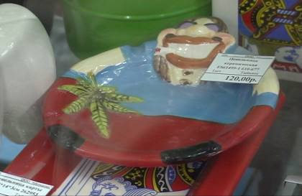

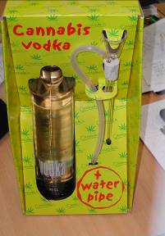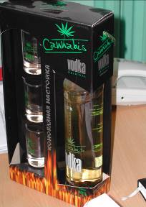

**Уголовная ответственность**

**Уголовный кодекс Российской Федерации**

Частью первой статьи 228 УК РФ предусмотрено наказание до 3-х лет лишения свободы за «незаконное приобретение или хранение без цели сбыта наркотических средств и психотропных веществ «в крупном размере».

|  |  |  |  |
| --- | --- | --- | --- |
| **Название** | **Значительный** | **Крупный** | **Особо крупный** |
| **Амфетамин** | 0,2 | 1 | 200 |
| **Гашиш (смола каннабиса, анаша)** | 2 | 25 | 10000 |
| **Героин (диацетилморфин)** | 0,5 | 2,5 | 1000 |
| **Каннабис (марихуана) высушенная** | 6 | 100 | 100000 |
| **Метадон** | 0,5 | 10 | 500 |
| **3-метилфентанил** | 0,5 | 2,5 | 0,02 |
| **Кокаин** | 0,0002 | 0,001 | 1500 |
| **Морфин** | 0,5 | 5 | 100 |
| **Дезоморфин** | 0,1 | 0,5 | 10 |
| **4-гидрооксибутират натрия, Гаммабутиролактон** | 0,5 | 10 | 10000 |
| **Карфентанил** | 0,002 | 0,01 | 2 |

**Статья 228. Незаконные приобретение, хранение, перевозка, изготовление, переработка наркотических средств, психотропных веществ или их аналогов без цели сбыта**

**-** наказываются штрафом, обязательными или исправительными работами, либо лишением свободы на срок от трех до пятнадцати лет.

**Статья 228.1. Незаконные производство, сбыт или пересылка наркотических средств, психотропных веществ или их аналогов растений, содержащих наркотические средства или психотропные вещества**

- наказываются лишением свободы на срок от четырех лет до пожизненного заключения.

**Статья 228.2. Нарушение правил оборота наркотических средств или психотропных веществ**

- наказывается штрафом, обязательными работами с лишением права занимать определенные должности или заниматься определенной деятельностью на срок до трех лет или без такового.

**Статья 228.3. Незаконное приобретение, хранение или перевозка прекурсоров наркотических средств или психотропных веществ**

- наказываются штрафом, исправительными или обязательными работами, либо лишением свободы на срок до двух лет.

**Статья 229. Хищение либо вымогательство наркотических средств или психотропных веществ, растений, содержащих наркотические средства или психотропные вещества**

- наказываются лишением свободы на срок от трех до двадцати лет со штрафом либо без такового.

**Статья 230. Склонение к потреблению наркотических средств, психотропных веществ или их налогов**

- наказывается арестом, либо лишением свободы на срок от трех до пятнадцати лет с лишением права занимать определенные должности или заниматься определенной деятельностью на срок до двадцати лет или без такового.

**Под склонением следует понимать** такое воздействие на лицо, в результате которого оно сделало попытку или фактически потребило наркотическое средство или психотропное вещество.

**Статья 231. Незаконное культивирование растений, содержащих наркотические средства или психотропные вещества либо их прекурсоры**

**-** наказывается штрафом, обязательными работами или лишением свободы на срок от двух до восьми лет.

**Статья 232. Организация либо содержание притонов для потребления наркотических средств, психотропных веществ или их аналогов**

- наказываются лишением свободы на срок от трех до семи лет.

**Статья 233. Незаконная выдача либо подделка рецептов или иных документов, дающих право на получение наркотических средств или психотропных веществ**

- наказываются штрафом, обязательными, исправительными, принудительными работами, либо лишением права занимать определенные должности или заниматься определенной деятельностью на срок до трех лет или без такового.

**Статья 234. Незаконный оборот сильнодействующих или ядовитых веществ в целях сбыта**

**-** наказываются штрафом, обязательными, исправительными, принудительными работами либо лишением свободы от двух до восьми лет.

**Виды и способы упаковки наркотических веществ**

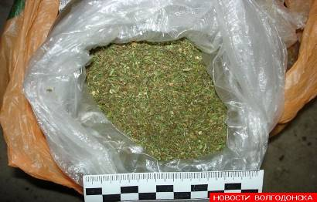

Марихуана

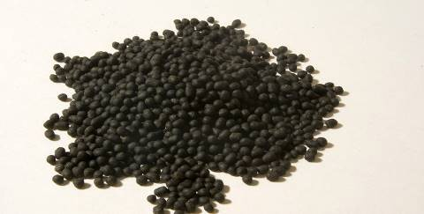

Насвай

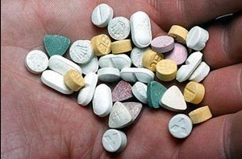

«Экстази»



Курительные смеси

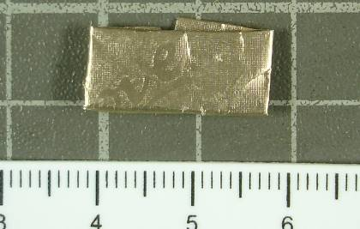

Свёрток из фольгированной бумаги используемый для хранения

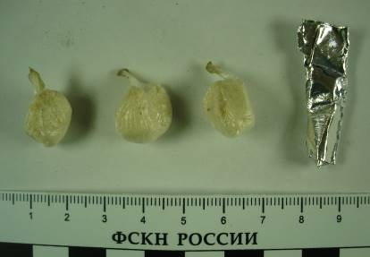

Наркотик в расфасованном виде

(фольга, полиэтилен)

**Приспособления, предназначенные для употребления наркотиков**

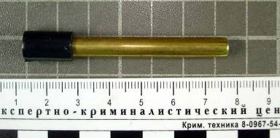

Самодельный мундштук

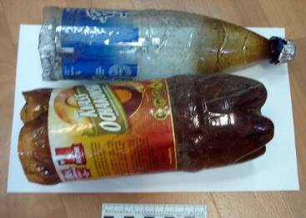

Самодельные приспособления для курения наркотических средств

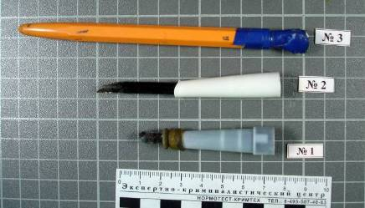

Самодельные мундштуки для курительного употребления наркотических средств

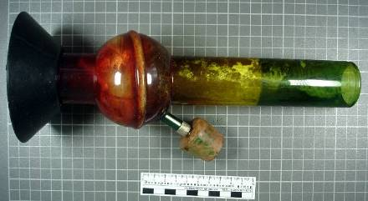

Курительное приспособление

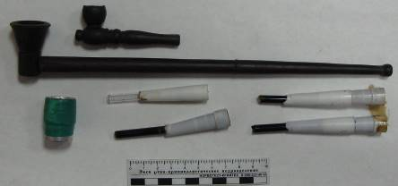

Курительные приспособления для употребления наркотических веществ

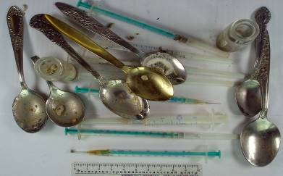

Предметы для приготовления и инъекционного употребления наркотических веществ

**Изменения антинаркотического законодательства**

Согласно постановлению Правительства РФ от 10 июля 2013 года №580 «О совершенствовании контроля за оборотом наркотических средств, прекурсоров наркотических средств и психотропных веществ» в перечень веществ, подлежащих контролю на территории России, включены стимуляторы, входящие в состав «курительных смесей».

01 июня 2012 года вступило в действие постановление Правительства РФ от 20 июля 2011 г. № 599 «О мерах контроля в отношении препаратов, которые содержат малые количества наркотических средств, психотропных веществ и их прекурсоров, включенных в перечень наркотических средств, психотропных веществ и их прекурсоров, подлежащих контролю в Российской Федерации». В соответствии с данным постановлением кодеинсодержащие лекарственные препараты в аптечных сетях отпускаются населению только по рецепту врача. Подобная мера введена с целью сдерживания развития дезоморфиновой наркомании и, как показали социологические опросы, нашла поддержку среди широких масс населения страны. Спустя год с момента введения, мера показала свою эффективность. Зарегистрировано резкое снижение количества фактов изъятий дезоморфина на территории России и в Тюменской области.

01 июня 2013 года вступил в законную силу Федеральный закон от 23.02.2013 г. № 15-ФЗ «Об охране здоровья граждан от воздействия окружающего

табачного дыма и последствий потребления табака», который устанавливает запрет на осуществление розничной и оптовой торговли насваем.

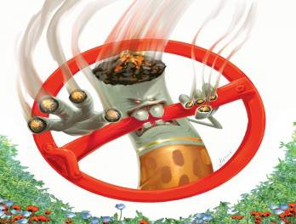

Федеральным законом № 120-ФЗ, который был подписан Президентом России 07 июня 2013 года, внесены изменения в Федеральный закон от 8 января 1998 года № 3-ФЗ «О наркотических средствах и психотропных веществах». Закон дополнен статьей 53.4, касающейся организации раннего выявления незаконного потребления наркотических средств и психотропных веществ. Она предусматривает проведение в образовательных учреждениях социально-психологического тестирования и профилактических медицинских осмотров обучающихся. Соответствующие изменения внесены данным законом и в Федеральный закон от 24 июня 1999 года № 120-ФЗ «Об основах системы профилактики безнадзорности и правонарушений несовершеннолетних». Закон вступил в силу в декабре 2013 года.

В этом же году Президентом Российской Федерации подписан Федеральный закон от 25 ноября 2013 года № 313-ФЗ «О внесении изменений в отдельные законодательные акты Российской Федерации». Данным нормативным правовым актом усовершенствован правовой механизм побуждения лиц, страдающих наркотической зависимостью, к лечению от наркомании, а также комплексной реабилитации и ресоциализации.

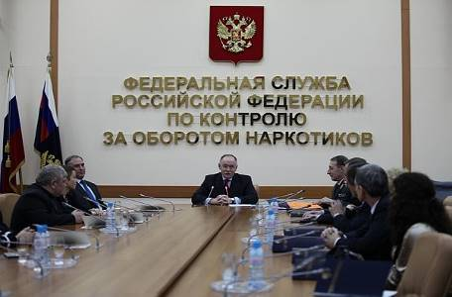

В феврале 2015 года Президент России Владимир Путин подписал Федеральный закон, направленный на совершенствование законодательства Российской Федерации в части, касающейся противодействия обороту новых потенциально опасных психоактивных веществ. Федеральный закон принят Государственной Думой 23 января и одобрен Советом Федерации 28 января 2015 года.

Законом вносятся в Федеральный закон «О наркотических средствах и психотропных веществах» изменения, определяющие порядок оборота новых потенциально опасных психоактивных веществ синтетического или естественного происхождения. При этом запрещается потребление и пропаганда таких веществ. Кроме того устанавливается административная ответственность за потребление потенциально опасных психоактивных веществ и вовлечение несовершеннолетних в их употребление, а также уголовная ответственность за незаконный оборот новых потенциально опасных психоактивных веществ.

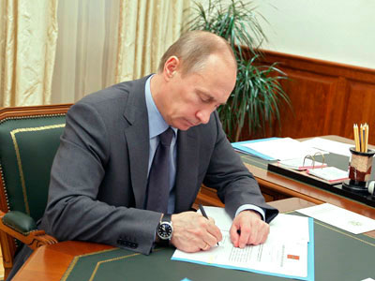

**Алгоритм действий специалистов образовательной сферы при подозрении на употребление несовершеннолетними наркотических средств или психотропных веществ**

1. Удалить учащегося из класса (аудитории), обеспечив безопасные условия для его нахождения и пребывания иных обучающихся, продолжения образовательного процесса.

2. Незамедлительно поставить в известность директора, заместителя директора по учебно-воспитательной работе образовательного учреждения.

3. Незамедлительно вызвать медицинского работника образовательного учреждения, который сможет при необходимости оказать первую медицинскую помощь, оценить состояние несовершеннолетнего и зафиксировать данные осмотра в медицинской карте.

4. В случае отсутствия медицинского работника в образовательном учреждении необходимо вызвать бригаду скорой медицинской помощи.

5. В обязательном порядке поставить в известность родителей (законных представителей) несовершеннолетнего.

6. В целях документирования совершенного несовершеннолетним правонарушения, выявления лиц, вовлекших его в незаконный оборот наркотиков, наркотиков, а также проведения с ними профилактической работы по месту учебы, должностному лицу учреждения, отвечающему за организацию воспитательной работы, необходимо

выполнить требования ст.9 Федерального закона от 24.06.1999 N 120-ФЗ (ред. от 31.12.2014) "Об основах системы профилактики безнадзорности и правонарушений несовершеннолетних" в части информирования:

- органа прокуратуры - о нарушении прав и свобод несовершеннолетних (пп.1 п.2 ст.9);

- органа внутренних дел - о несовершеннолетних, совершивших правонарушение в сфере незаконного оборота наркотиков, установлении источников приобретения детьми наркотиков, лиц, вовлекающих несовершеннолетних в совершение преступлений и антиобщественных действий (пп.5 п.2 ст.9);

- органа управления здравоохранением - о выявлении несовершеннолетних, нуждающихся в обследовании, наблюдении или лечении в связи с употреблением наркотических средств, психотропных или одурманивающих веществ (пп.6 п.2 ст.9);

- органа по контролю в сфере незаконного оборота наркотиков (ст.23.2).

7. Задать ребенку вопрос о наличии у него каких- либо запрещённых к распространению предметов (наркотических средств и психотропных веществ, приспособлений для их употребления).

8. В случае обнаружения предметов схожих с наркотическими средствами или психотропными веществами, а также предметов, используемых для употребления наркотиков, предпринять меры по сохранению следовой информации (отпечатков пальцев) и незамедлительно проинформировать правоохранительные органы.

9. Провести консультативно-разъяснительную работу с родителями (законными представителями) несовершеннолетнего. Сконцентрировать их внимание на необходимости обращения к специалистам наркологической службы, предоставив им контактную информацию и сведения о деятельности служб и ведомств системы профилактики.

В случае поступления в адрес администрации, педагогов или работников образовательного учреждения информации от родителей или иных лиц о причастности, обучающихся (студентов) к совершению преступлений или правонарушений в сфере незаконного оборота наркотиков, необходимо незамедлительно проинформировать Управление ФСКН России по Тюменской области, его межрайонные отделы или органы внутренних дел по территориальности.

В целях своевременного установления несовершеннолетних, обучающихся в образовательном учреждении и причастных к незаконному обороту наркотиков, а также проведения с ними профилактической работы по месту учебы, должностному лицу учреждения, отвечающему за организацию воспитательной работы, необходимо выполнить требования ст.9 Федерального закона от 24.06.1999 N 120-ФЗ (ред. от 31.12.2014) "Об основах системы профилактики безнадзорности и правонарушений несовершеннолетних" в части информирования:

- органа прокуратуры - о нарушении прав и свобод несовершеннолетних (пп.1 п.2 ст.9);

- органа внутренних дел - о несовершеннолетних, совершивших правонарушение в сфере незаконного оборота наркотиков, установлении источников приобретения детьми наркотиков, лиц, вовлекающих несовершеннолетних в совершение преступлений и антиобщественных действий (пп.5 п.2 ст.9);

- органа управления здравоохранением - о выявлении несовершеннолетних, нуждающихся в обследовании, наблюдении или лечении в связи с употреблением наркотических средств, психотропных или одурманивающих веществ (пп.6 п.2 ст.9);

- органа по контролю в сфере незаконного оборота наркотиков (ст.23.2).

**Для обеспечения сохранности следов рук на предметах необходимо придерживаться следующих правил:**

1. Избегать касания руками поверхностей, способных сохранить отпечатки пальцев, а также поверхностей упаковок предметов, к которым мог прикасаться преступник.
2. Не оставлять своих следов на осматриваемых предметах и не повреждать уже имеющиеся на них следы (рекомендуется брать предметы за участки, на которых не может быть следов, пригодных для обнаружения (торцы, ребра, острые края, рифленые либо внутренние поверхности) либо работать в резиновых перчатках).

**Об участии в работе по противодействию распространению наркогенной информации в сети Интернет**

В последние время сеть Интернет всё чаще используется при совершении преступлений и правонарушений, связанных с распространением наркотиков.

Согласно Постановлению Правительства Российской Федерации от 26 октября 2012 г. № 1101 «О единой автоматизированной информационной системе «Единый реестр доменных имен, указателей страниц сайтов в информационно-телекоммуникационной сети Интернет и сетевых адресов, позволяющих идентифицировать сайты в информационно-телекоммуникационной сети Интернет, содержащие информацию, распространение которой в Российской Федерации запрещено», с 1 ноября 2012 года осуществляется учёт интернет сайтов, содержащих запрещённую информацию. К данной информации, в том числе, относятся сведения о способах приготовления наркотиков в домашних условиях, реклама наркотических средств и психотропных веществ, а также образа жизни, связанного с их потреблением.

Ведение реестра интернет-сайтов, содержащих информацию (в том числе наркогенную), распространение которой в Российской Федерации запрещено, осуществляет Федеральная служба по надзору в сфере связи, информационных технологий и массовых коммуникаций (Роскомнадзор).

Роскомнадзор принимает сообщения от граждан, юридических лиц, органов государственной власти, органов местного самоуправления о наличии на страницах сайтов в сети Интернет противоправной информации. Желающий сообщить подобную информацию может зайти на страницу Роскомнадзора в сети интернет по адресу: [**http://eais.rkn.gov.ru/feedback/**](http://eais.rkn.gov.ru/feedback/) и заполнить предложенную форму указав интернет-адрес сайта, на котором был замечен контент (видео, фото или информация в др. виде) вызывающая сомнения в своей правомочности. Подобную информацию также можно сообщить посредством Интернет-сайта некоммерческой организации «Лига безопасного интернета» ([**http://**](http://www.ligainternet.ru/hotline.php)[**www.ligainternet.ru/ hotline.php**](http://www.ligainternet.ru/%20hotline.php)).

Далее, уполномоченными органами принимается решение, соответствует ли данная информация сведениям, распространение которых запрещено в Российской Федерации и о включении такого сайта в перечень запрещённых, если информация, располагаемая в свободном доступе не будет удалена со страниц интернет ресурса.

Уполномоченными органами, принимающими решения, являющиеся основаниями для включения Интернет-сайта в реестр запрещённых, являются:

* Федеральная служба Российской Федерации по контролю за оборотом наркотиков;
* Федеральная служба по надзору в сфере защиты прав потребителей и благополучия человека;
* Федеральная служба по надзору в сфере связи, информационных технологий и массовых коммуникаций.

На Интернет сайтеФедеральной службы по надзору в сфере связи, информационных технологий и массовых коммуникаций **(http://eais.rkn.gov.ru)** можно получить [данные](http://eais.rkn.gov.ru/registerdata/)  о нахождении в Едином реестре доменных имен, указателей страниц сайтов в сети Интернет, содержащих информацию, распространение которой в Российской Федерации запрещено.

Помимо этого сбор аналогичной информации осуществляет Управление ФСКН России по Тюменской области на сайте blacklist72.ru Полученная информация направляется сразу в несколько ведомств в зависимости от темы сообщения. По сообщениям связанным с правонарушениями в сфере незаконного оборота наркотиков принимаются меры оперативного реагирования.

**Только зная, с чем мы имеем дело, и как этому противостоять мы сможем защитить наших детей от первого и рокового шага, ведущего к наркотической зависимости!**

ВНИМАНИЕ!

По вопросам, связанным с незаконным оборотом наркотических средств и психотропных веществ, а также профилактикой наркозависимости, Вы можете обратиться в следующие органы и учреждения:

* Управление ФСКН России по Тюменской области 27-00-00 (круглосуточно, анонимно); <http://fskn72.ru>
* Управление МВД России по Тюменской области 8(3452)79-98-55 (круглосуточно, анонимно); <https://mvd.ru>
* ГБУЗ ТО «Областной наркологический диспансер» (3452) 46-15-47, 34-18-80 (круглосуточно); <http://ondnarko.ru>
* ГАУ ТО «Областной центр профилактики и реабилитации» (3452) 77-04-13; http://www.ocpr72.ru/
* Служба семейного консультирования по вопросам наркозависимости: г. Тюмень (3452) 67-36-73, г.Тобольск (3456) 24-50-50, г. Ишим (3455) 12-93-95.